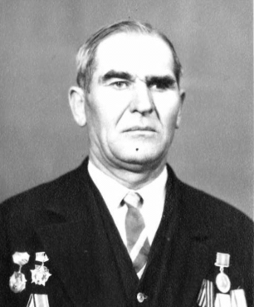
Избенко Федор Иванович
родился 12.12.1917 года в станице Бесскорбной .
Участник Великой Отечественной войны, воевал на разных фронтах, в том числе принимал участие в боях на Малой Земле, где был ранен, демобилизован в 1944 году, имеет боевые награды.
После возвращения с фронта работал учителем математики в станице Малотенгинской, долгое время был директором семилетней, потом восьмилетней школы. После реорганизации в среднюю вновь учил детей математике до начала 90-х годов.
Умер в 1993 году.

